Inauguration du contournement Dippach-Gare

11 décembre 2025

Dossier de presse

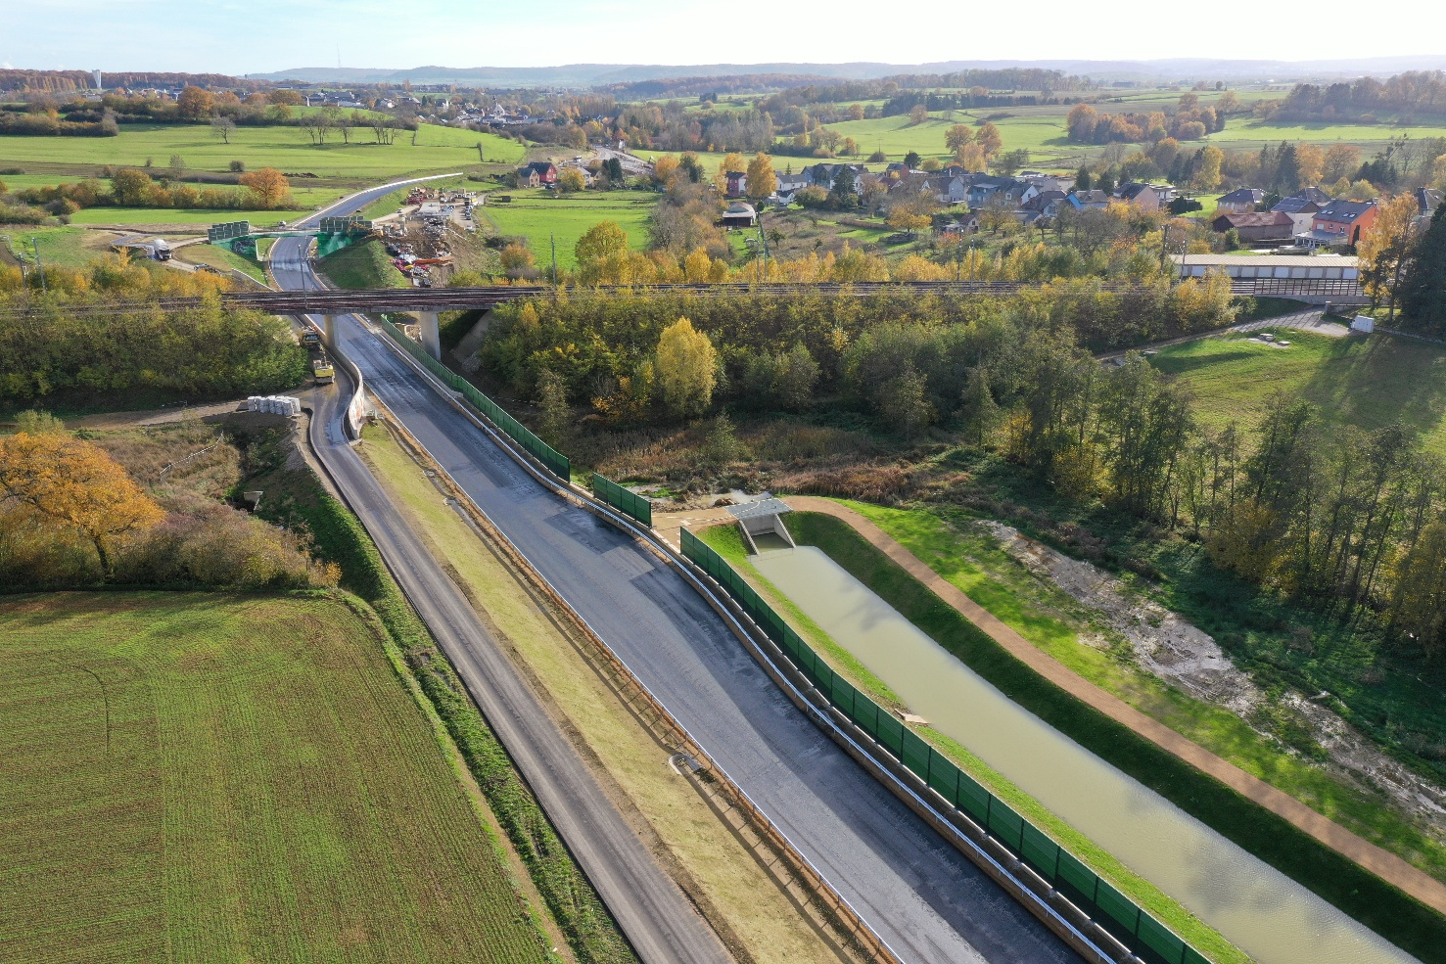
Descriptif général

Le contournement de Dippach-Gare s’inscrit dans le cadre du projet de mise à deux voies de la ligne de chemin de fer Pétange-Luxembourg (travaux réalisés dans la période de 2004-2012) et a pour objectif de supprimer le passage à niveau PN5 sur la route N13. Depuis de nombreuses années, la route des Trois Cantons – l’axe principal de la commune située à l’ouest de la capitale – est arrivée à saturation. Elle voit ainsi passer chaque jour plus de 8.000 véhicules ralentis par le passage à niveau PN5 qui est fermé jusqu’à 40 minutes par heure.

Ce nouveau contournement va considérablement remédier à la situation compliquée actuelle, autant pour les usagères et usagers de la route que pour la population de Dippach-Gare. Les principaux objectifs consistent à réduire au maximum les dangers liés au croisement entre le trafic routier et ferroviaire et à améliorer les flux de circulation ainsi que la qualité de vie des riverain*e*s.
Il s’agit d’un projet commun de l’Administration des ponts et chaussées et de la Société nationale des chemins de fer luxembourgeois (CFL).

Localisation

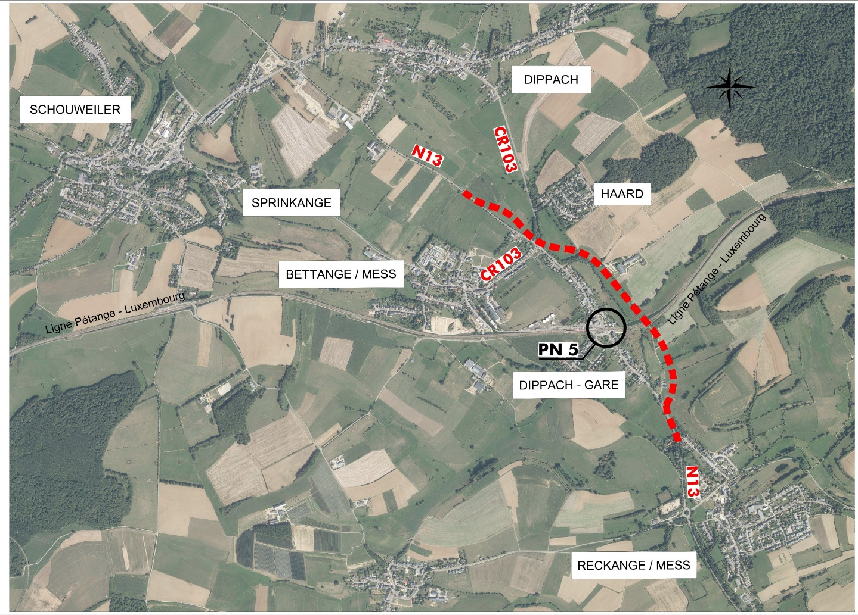

Descriptif des travaux

L’ensemble des travaux réalisés dans le cadre du contournement de Dippach-Gare comprend :

- La construction de la route de contournement d’une longueur de 2,2 km, comportant un gabarit routier de 2 voies de circulation de 3,50 m séparées par une bande médiane de 0,75 m
- la vitesse maximale autorisée sera 70 km/h
- La réalisation d’une tranchée couverte de 125 m de long
- La construction d’un passage supérieur
- La construction d’une passerelle pour la mobilité douce côté Reckange-sur-Mess pour le raccordement à la piste cyclable PC9
- L’aménagement d’un carrefour à sens giratoire à 3 branches au point de raccordement côté Reckange-sur-Mess
- L’aménagement d’un carrefour en T au point de raccordement du contournement à la nationale existante
- L’aménagement d’un carrefour à sens giratoire à 4 branches au croisement N13/CR103
- La gestion optimisée des matériaux terrassés (120.000 m³ déblais) par traitement de sol
- La construction de 8 ouvrages hydrauliques
- La réalisation de 3 volumes de rétention d’une capacité totale de 900 m³
- La réalisation d’une zone de renaturation de la Moulterbaach
- La construction de murs de soutènement
- La réalisation de merlons le long de la nouvelle route pour limiter les niveaux sonores
- La mise en place d’un écran anti-bruit (hauteur : 3 m) sur une longueur de 400 m
- L’aménagement des écrans anti-éblouissement pour la protection des chauves-souris
- L’aménagement de pistes cyclables
- Le rétablissement de voies agricoles
- La réalisation de mesures d’intégration paysagère par conception adaptée des talus et la réalisation de plantation d’arbres et de haies le long de la nouvelle voie de contournement

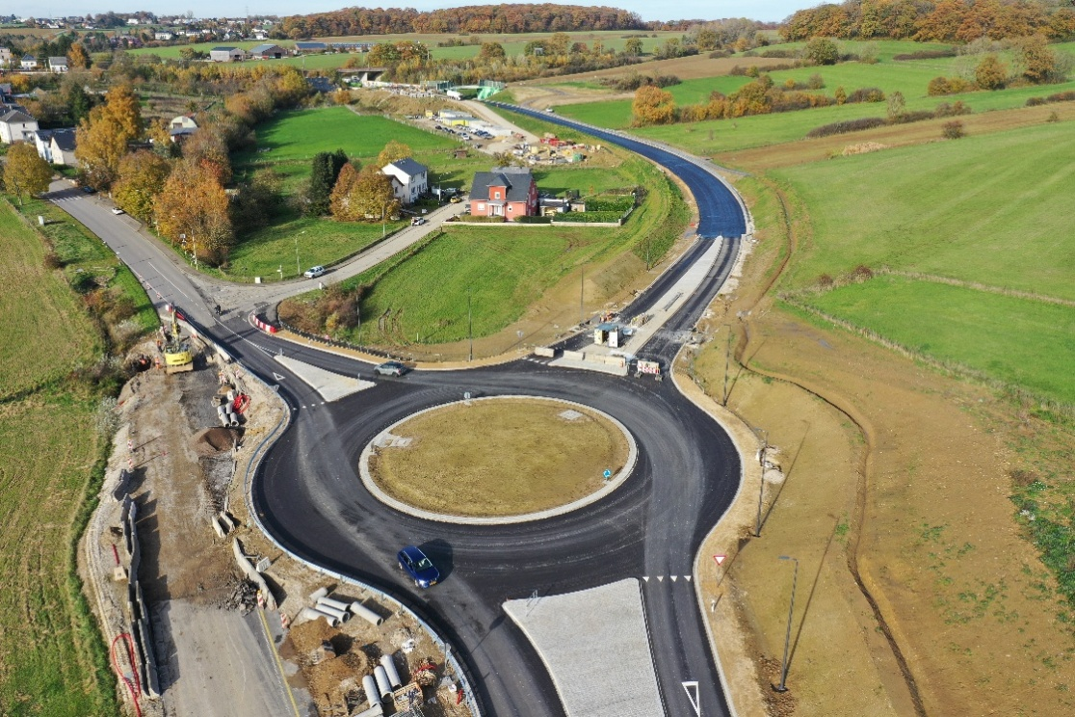

Les travaux en détail

- Tranchée couverte

- Tranchée couverte de 125 m de long
- 2 trémies d’accès de 50 m de long
- Longueur totale de l’ouvrage 125 m + 2x50 m = 225 m
- Gabarit libre 11,75 m x 5,30 m (l x h)
- Tranchée couverte réalisée en taupe
- Dalle de couverture repose sur 390 pieux sécants forés en béton armé, diamètre 90 cm et profondeur 18 m

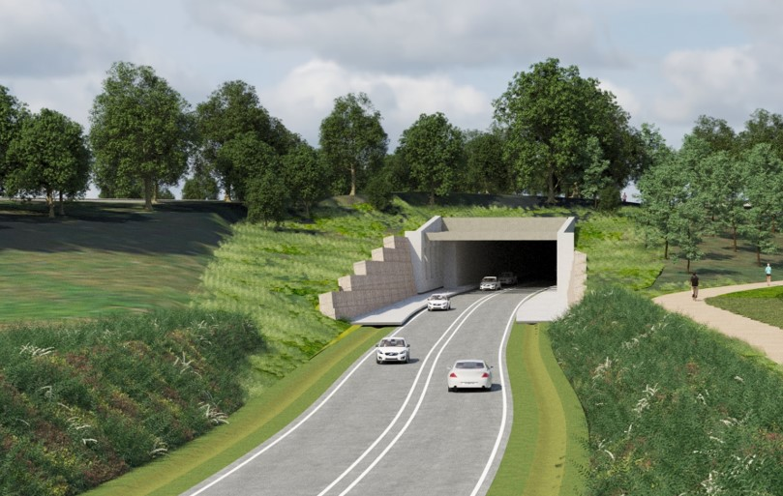

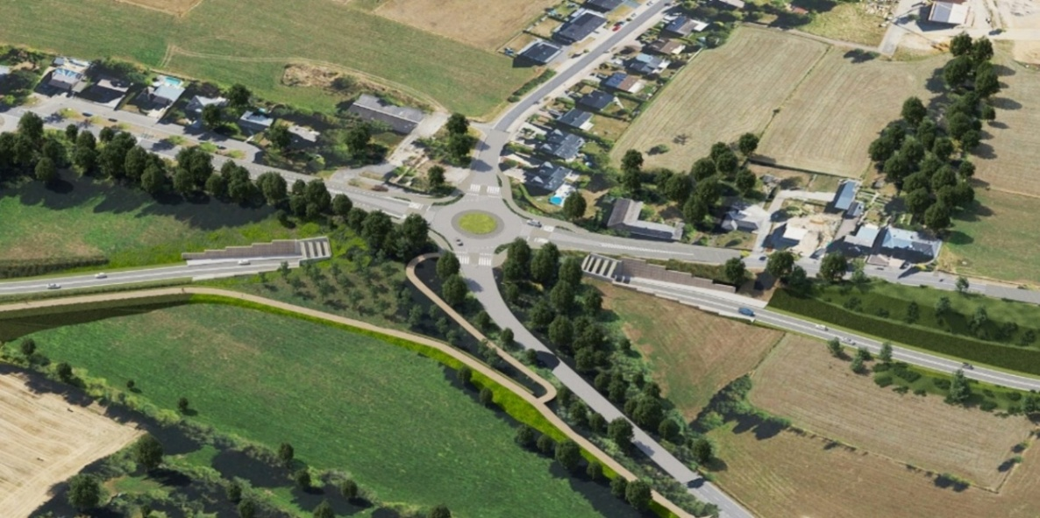

- Passage supérieur

- Ouvrage de type portique en béton armé
- Gabarit libre 15,75 m x 5,50 m (l x h)

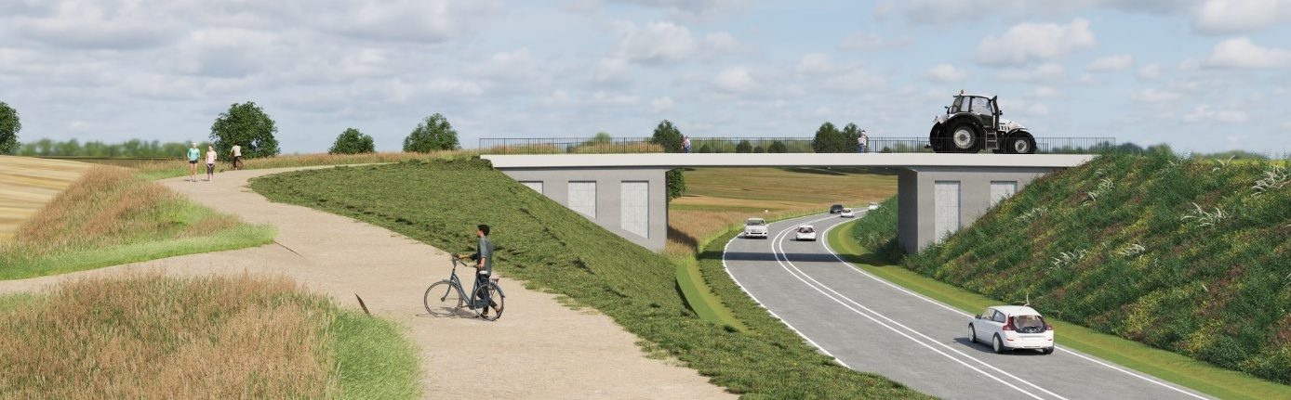

- Passerelle pour mobilité douce

- Largeur carrossable 3,0 m
- Longueur de l’ouvrage 85 m
- Gabarit libre sous l’ouvrage 5,10 m
- Ouvrage à 5 travées (22 m + 22 m + 8 m + 8 m + 25 m)
- Ouvrage métallique avec dalle de roulement en béton armé

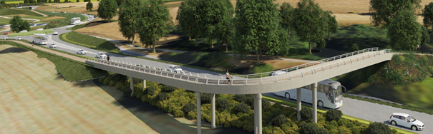

- Quantités

- Déblais : 140.000 m³
- Traitement à la chaux : 90.000 m³
- Matériaux d’apport : 54.000 m³
- Béton asphaltique : 14.000 t
- Armatures : 1.600.000 kg
- Béton : 18.000 m³
- Glissières : 3.100 m
- Clôtures : 800 m

- Mesures compensatoires in-situ visant la compensation de biotopes et d’habitats

L’environnement tient par ailleurs une place importante dans ce nouveau tracé :

- Mise en œuvre d’un ensemencement hydraulique sur les talus avec des graines luxembourgeoises riches en fleurs
- Plantation d’arbres et d’arbustes tout le long de la nouvelle route
- Aménagement des habitats en gabions pour la faune et la flore
- Création de plusieurs aires de repos et installation de bancs et tables le long de la piste cyclable
- Mise en place de panneaux d’information sur le concept des mesures de compensation

- Aspect visuel

Graffiti (Konscht um Bau)

- Réalisation d’une œuvre murale sur un pont
- Réalisation d’une fresque murale sur un mur de soutènement

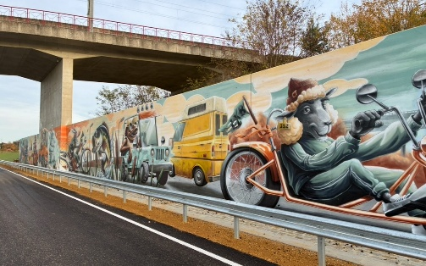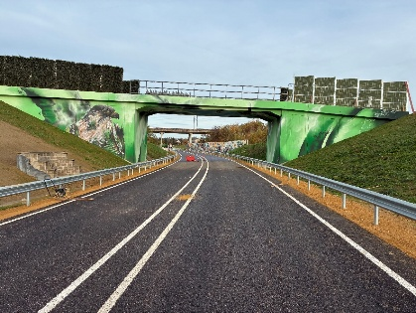

- Suppression du passage à niveau

À partir du mardi 16 décembre 2025 à 8h00, le passage à niveau (PN5) de l’arrêt ferroviaire Dippach-Reckange sera définitivement fermé à la circulation routière. Les automobilistes sont prié*e*s d’utiliser le nouveau contournement mis en place par l’Administration des ponts et chaussées à compter de cette date.

Le Gestionnaire d’Infrastructure des CFL sécurisera le site du passage à niveau afin de garantir la sécurité de la clientèle, des riverain*e*s et du personnel CFL.

La cléientèle des CFL qui prend le train à Dippach-Reckange (ligne Luxembourg – Bascharage-Sanem – Rodange – Athus/Longwy) peut toujours utiliser les parkings situés aux abords de l’arrêt ferroviaire et emprunter les deux souterrains pour rejoindre l’un ou l’autre quai à pied.

Les personnes à mobilité réduite ou prenant le train avec leur vélo ou une poussette sont prié*e*s d’utiliser le souterrain situé au milieu des quais via les ascenseurs disponibles sur chaque quai. Une signalétique sera mise en place pour les guider sur place.

Avec la poursuite de leur programme de suppression de passages à niveau, les CFL s’engagent à éliminer les points de croisement entre les réseaux routier et ferroviaire. Chaque année, les CFL suppriment en moyenne un à deux de ces points de croisement qui peuvent s’avérer dangereux lorsque le code de la route n’est pas respecté.

- Chiffres-clés

- Début des travaux : 7 mars 2023
- Inauguration : 11 décembre 2025
- Longueur du contournement : 2,2 km
- Coûts : 29,8 Mio € (TTC)
- Matériaux revalorisés sur place : 85.000 m³

- Organigramme général :
- Maître d’ouvrage : ministère de la Mobilité et des Travaux publics
- Maître d’œuvre : Administration des ponts et chaussées
- Bureau d’études : TR Engineering S.A.
- Direction des travaux : SGI INGENIERIE S.A.
- Bureaux de contrôle : Seco Luxembourg S.A. / RW Consult sàrl
- Coordination sécurité et santé : CGC engineering sàrl
- Entreprise de construction : Félix Giorgetti sàrl

